Что же такое здоровый образ жизни?

Это важный фактор сохранения здоровья и своевременного, гармоничного развития ребенка.
Это комплекс оздоровительных мероприятий, обеспечивающих гармоничное развитие и укрепление здоровья, повышение работоспособности людей.
Составляющими здорового образа жизни являются:
- Двигательная активность, физическая культура и спорт.
Систематическая двигательная активность способствует укреплению и сохранению здоровья детей, улучшает самочувствие, повышает работоспособность.
Средства двигательной направленности:
- Физические упражнения;
- Физкультминутки;
- Эмоциональные разрядки;
- Гимнастика (оздоровительная после сна);
- Пальчиковая гимнастика, зрительная, дыхательная;
- Подвижные и спортивные игры, способствуют улучшению работы всех органов и организма в целом.

- Закаливание
Закаливание повышает не только устойчивость к влиянию плохой погоды, но и совершенствует, мобилизирует резервные возможности адаптационных систем, чем обеспечивается профилактика простудных и других заболеваний.
Оздоровительные силы природы имеют огромное значение для здоровья детей: Солнечные и воздушные ванны; Водные процедуры;
Регулярные прогулки на свежем воздухе способствуют оздоровлению и закаливанию организма детей. Ребенок дошкольного возраста должен ежедневно находиться на улице не менее трех часов.

- Рациональный режим
Режим – это правильное чередование периодов работы и отдыха. Режим дня необходимо соблюдать с первых дней жизни малыша. От этого зависит его здоровье и правильное развитие. Всегда одни и те же часы кормления, сна, бодрствования налаживают деятельность организма ребенка.

Сон - важное условие для здоровья, бодрости и высокой работоспособности человека.
Крепкий сон - залог гармоничного развития, один из важнейших элементов человека, а особенно ребёнка. Именно во сне происходит сложнейшая работа, в результате которой формируется мозг, развивается тело.

- Рациональное питание,
то есть правильное распределение приемов ее в течение дня. Доказано, что при правильных промежутках между кормлениями к часу приема пищи создается здоровый аппетит.

- Личная гигиена.
Так с раннего детства нужно приучать ребенка к тому, что такие вещи, как расческа, постель, горшок, носовой платок, полотенце, зубная щетка, должны быть индивидуальными.

- Благоприятная психологическая обстановка в семье и саду
Основной задачей семьи и педагога в это время является приобщение ребёнка к здоровому образу жизни, а именно: способствовать формирование разумного отношения к своему организму, ведение здорового образа жизни с самого раннего детства.
- Экологически грамотное поведение-
Через экскурсии в лес, прогулки, походы, игры на свежем воздухе, развлечения дети получают необходимый опыт, учатся исследовать, наблюдать и заботиться о своем здоровье.
Естественные ароматы леса благотворно влияют на ребенка, учат правильно пользоваться этими запахами. Дети узнают о пользе деревьев. В нашем саду с этой целью создан уголок леса с экологической тропой.

Все эти приемы позволяют нам постепенно стабилизировать, приобщить к здоровому образу жизни. У родителей и у нас теперь одна цель - воспитывать здоровых детей.

МБДОУ «Детский сад
комбинированного вида №11»
г. Воркуты
Муниципальное дошкольное образовательное учреждение «Детский сад комбинированного вида №11 «Катюша» г. Воркуты

Секреты
Здорового Образа Жизни

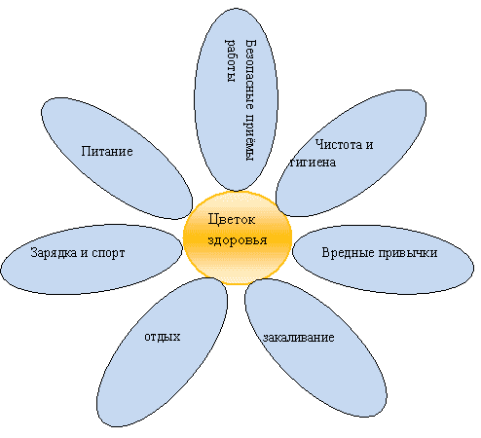

Подготовила:
Бахтина О.А. воспитатель
II кв.категории

